Министерство образования Республики Беларусь
Учреждение образования
«Брестский государственный технический университет»
Кафедра ИИТ

Лабораторная работа №1
По дисциплине: “ПИС”
Тема: «Сценарий транзакции»

Выполнил:
Студент 3 курса
Группы ПО-12
Мартынюк В.В.
Проверил:
Шорох Д.В.

Брест 2026

Цель работы: Моделирование основного use-case и границ ответственности.

Вариант 36. Идеи «Лайк за мысль» 💡

Задачи:

Описать сценарий "Создание задачи с назначением": выбор проекта → описание задачи → назначение исполнителя → установка дедлайна → уведомление
Построить диаграмму последовательности (sequence diagram)
Определить акторов (Создатель задачи, Исполнитель, Система уведомлений, Email-сервис)
Выявить граничные условия: исполнитель не найден, дедлайн в прошлом, превышен лимит задач
Зафиксировать точки отказа и механизмы восстановления

Артефакты:

Use-case диаграмма с молодежным подходом к описанию 🎯
Sequence diagram с приколами в комментариях
Описание сценариев успеха и фейлов в формате Gherkin (Given-When-Then)
README с обоснованием границ ответственности (и почему "на потом" - плохо)
Вариант 36. Идеи «Лайк за мысль» 💡

1. Описание сценария (Use-case)
Название: «Поделиться идеей и набрать лайки» (Создание идеи с модерацией).
Основной поток (Happy Path):
- Пользователь (Создатель) авторизуется в системе.
- Выбирает раздел «Новая мысль».
- Вводит текст идеи и добавляет теги (например, #tech, #startup).
- Система автоматически проверяет контент на наличие запрещенных слов (пре-модерация).
- Если проверка пройдена, идея публикуется.
- Система отправляет уведомление подписчикам тегов (опционально).
- Другие пользователи (Оценщики) видят идею в ленте и могут поставить «Лайк за мысль» или оставить комментарий.

2. Диаграмма последовательности (Sequence Diagram)
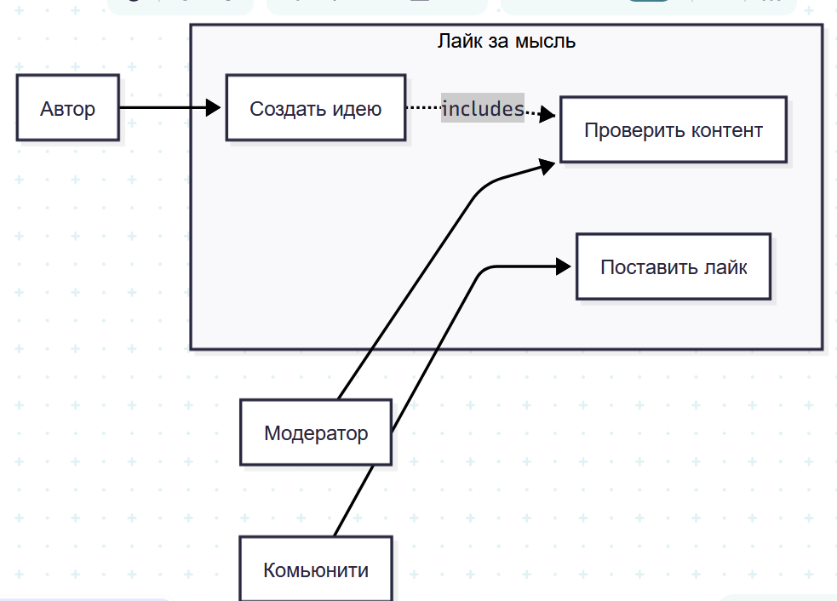

3. Акторы (Actors)
- Автор (Creator) : Пользователь, который генерирует контент. Его цель — получить лайки и признание.
- Оценщик (Reviewer/Executor) : Пользователь, который потребляет контент. Ставит лайки (голосует) или комментирует.
- Система уведомлений (Notifier) : Автоматический компонент (воркер), который слушает события в системе и триггерит отправку сообщений.
- Сервис модерации (Moderation Service) : Внешний или внутренний сервис (ML модель + очередь ручной проверки), определяющий, можно ли публиковать идею.
4. Граничные условия и точки отказа (Boundary & Failures)
Условие 1: Исполнитель не найден (в контексте назначения)
В оригинальном задании было «назначение исполнителя». В нашей метафоре «Лайк за мысль» аналогом является назначение модератора для спорной идеи.
- Сценарий: Система пытается отправить спорную идею на ручную модерацию конкретному модератору (админу), но профиль админа удален/заблокирован.
- Реакция: Система переводит идею в статус PENDING (ожидание) и помещает в общую очередь «Без хозяина». Каждые 15 минут триггерится алерт в техподдержку «Нет назначенного модератора для очереди».
Условие 2: Дедлайн в прошлом (в контексте голосования)
- Сценарий: Система имеет механизм «горячих идей» (дедлайн голосования — 24 часа). Пользователь пытается проголосовать за идею, у которой deadline_votes < now().
- Реакция: Система возвращает ошибку 410 Gone с текстом: «Идея устарела (дедлайн прошел). Результаты уже подведены. Следи за новыми мыслями быстрее!». Голос не засчитывается.
Условие 3: Превышен лимит задач (лимит действий)
- Сценарий: Пользователь пытается создать 10-ю идею за последние 5 минут (антиспам-защита) или пытается поставить 1000 лайков за час.
- Реакция: HTTP Status 429 Too Many Requests. В ответе заголовок Retry-After: 300. Аккаунт временно блокируется на создание контента (но чтение остается).
5. Сценарии в формате Gherkin (Given-When-Then)
Сценарий 1: Успешное создание идеи (Happy Path)
Feature: Публикация мысли
As a Creator
I want to publish my idea with tags
So that the community can appreciate it with likes

Scenario: Пользователь создает валидную идею
Given пользователь "Аноним" авторизован в системе
And у него есть подписка на тег "#gamedev"
When он отправляет идею "Как сделать идеальную механику прыжка в 2D платформере" с тегом "#gamedev"
Then система модерации возвращает статус "clean"
And идея сохраняется со статусом "опубликовано"
And система уведомлений отправляет push-уведомление подписчикам тега "#gamedev"
And пользователь видит сообщение "Идея опубликована. Жди лайков!"

Сценарий 2: Фейл — Исполнитель не найден (Модератор оффлайн)
Scenario: Система не может найти модератора для спорной идеи
Given в системе настроен список ручных модераторов
And все модераторы имеют статус "offline" более 1 часа
When пользователь отправляет идею, содержащую неоднозначный контекст (флаг "maybe_spam")
Then идея помещается в очередь "Pending"
And система инициирует событие "ModerationStalled"
And администратору отправляется email: "Застряла идея №123. Некому модерировать."

Сценарий 3: Фейл — Дедлайн в прошлом
Scenario: Пользователь пытается лайкнуть идею после окончания времени голосования
Given существует идея "Сделать чат на сокетах" с дедлайном голосования "2024-01-01 00:00:00"
And текущее время "2024-01-02 00:00:00"
When пользователь нажимает кнопку "Лайк" на этой идее
Then система возвращает ошибку "DeadlinePassed"
And лайк не засчитывается
And пользователь видит уведомление: "Голосование по этой идее закрыто. Смотри новые идеи!"

6. README: Обоснование границ ответственности
В архитектуре домена «Лайк за мысль» мы выделили три четкие границы ответственности:
- Ядро (Core): Управление сущностью «Идея» (статусы: черновик, на модерации, опубликовано, забанено).
- Модерация (Moderation): Отдельный сервис. Нельзя, чтобы логика проверки мата или спама жила в том же классе, что и логика проставления лайков.
- Уведомления (Notifications): Фоновая очередь.
Почему важно разграничить сразу?
Если отложить разделение на «потом» (сделать все в одном монолите без четких интерфейсов), возникают риски:
- Каскадные отказы: Если Email-сервис упадет, вся система создания идей ляжет (потому что код отправит письмо синхронно внутри транзакции создания идеи).
- Сложность тестирования: Невозможно будет протестировать модерацию, не поднимая реальный почтовый сервер.
- Безопасность: Если логика модерации встроена в основной API, злоумышленник, взломав эндпоинт создания идеи, может отключить цензуру. Выделение в отдельный микросервис или слой с собственными правами доступа — это защита.
7. Use-case диаграмма (молодежный подход) 🎯
Текстовое описание диаграммы (для PlantUML):

plantuml
@startuml
left to right direction
skinparam actorStyle awesome

actor "Креатор\n(Автор)" as Creator #lightblue
actor "Лайкер\n(Комьюнити)" as Voter #lightgreen
actor "Модератор\n(Смотрящий)" as Mod #orange
actor "Почтовик\n(Система)" as MailSys #gray

rectangle "Платформа «Лайк за мысль» " {

usecase "Создать мысль\n(с тегами)" as UC1
usecase "Налетай — проверка\n(ML модерация)" as UC2
usecase "Забанить токсик" as UC3
usecase "Поставить лайк\n(или дизлайк)" as UC4
usecase "Подписаться\nна тег" as UC5
usecase "Получить дайджест\n(Пуш/Email)" as UC6
}

Creator --> UC1
UC1 ..> UC2 : <<includes>>
UC2 ..> UC3 : <<extend>>\n(если кринж)

Voter --> UC4
Voter --> UC5

UC5 --> UC6 : <<triggers>>
UC6 --> MailSys : отправляет
Mod --> UC3

Вывод: в ходе работы был разработан сценарий транзакции.

